Càpsula 1 · AGUANTARÀ EUROPA EL NOU SEGLE?
GiH4 · 4t ESO · Geografia i Història · 9 sessions
PER LLEGIR: la lectura de cada sessió i les preguntes que la preparen. Aquí no s'hi escriu res. Les activitats van al document PER TREBALLAR, que porta els mateixos números de secció: «3.3» vol dir el mateix als dos.

Què hi aprendrem
• Explicar els intents de reforma de Maura i Canalejas i la fragilitat estructural del règim de la Restauració.
• Analitzar la Mancomunitat de Catalunya i el nacionalisme polític de Prat de la Riba com a projecte administratiu amb ambició de fons.
• Distingir les tres crisis de 1917 (militar, política, obrera) i el pistolerisme barceloní com a episodis d'una mateixa fragilitat social.
• Relacionar l'optimisme de la Belle Époque i les avantguardes artístiques amb l'hegemonia colonial i la cultura de masses europees.
• Explicar el sistema d'aliances i el polvorí balcànic com a mecanismes que converteixen un incident local en una guerra continental.
• Valorar per què l'esclat de la Gran Guerra i la neutralitat pròspera d'Espanya són, en el fons, dues cares del mateix inici de segle.

Les sessions
Sessió 1. Espanya després del 98
Sessió 2. La Mancomunitat de Catalunya
Sessió 3. L'Europa imperial de la Belle Époque
Sessió 4. Les vanguardes artístiques
Sessió 5. La Pau Armada, sistema d'aliances i polvorí balcànic
Sessió 6. L'esclat de la Gran Guerra
Sessió 7. Espanya neutral i la prosperitat catalana
Sessió 8. La crisi de 1917 a Espanya
Sessió 9. El pistolerisme barceloní i la guerra del Marroc

Sessió 1 · Espanya després del 98
Dos governants de bàndols oposats, Maura i Canalejas, van intentar salvar la monarquia restaurada reformant-la des de dalt. Cap dels dos ho va aconseguir del tot.
Pregunta de la càpsula: AGUANTARÀ EUROPA EL NOU SEGLE?

1.1. Per començar
• Si un sistema polític es veiés amenaçat per la seva pròpia fragilitat, creus que és més fàcil reformar-lo des de dins o substituir-lo del tot?
• Coneixes algun exemple, actual o històric, d'un govern que hagi intentat «reformar-se a si mateix» per evitar un canvi més radical?
• Per què creus que una llei que limita l'Església (com la Llei del Cadenat) podia ser tan polèmica en una Espanya oficialment catòlica?

1.2. Abans de llegir
1. Localitzar. Què prohibeix exactament l'article únic de la Llei del Cadenat de 1910?
2. Avaluar. Maura en deia «revolució»; Canalejas en deia reforma liberal. Per què creus que cap dels dos parlava d'acabar amb la monarquia?
3. Integrar. A la càpsula anterior vas veure el diagnòstic de Costa (escola i rebost). Maura i Canalejas eren polítics del sistema que Costa criticava. Com encaixen les seves reformes amb aquell diagnòstic?
4. Reflexionar. Per què un sistema polític, quan se sent amenaçat, sovint prefereix reformar-se una mica abans que desaparèixer del tot?

1.3. La lectura
El 1898, Espanya va perdre en pocs mesos Cuba, Puerto Rico i les Filipines, i amb elles la meitat del que quedava del seu imperi. El cop no va ser només militar: va ser de confiança. D'aquella derrota en va sortir el regeneracionisme, un corrent que es preguntava, amb dades a la mà, per què Espanya havia quedat tan enrere, i que responia sempre en la mateixa direcció: escola, aigua i menys política de despatx.
El que havien de reformar tenia un nom i un mecanisme. El règim de la Restauració funcionava amb el torn pacífic: conservadors i liberals s'alternaven al poder per acord, no per resultat electoral. Primer el rei nomenava el govern; després es convocaven eleccions, i els resultats es fabricaven des de baix, districte per districte, amb el que en deien l'encasellat, una llista feta a Madrid amb el nom del diputat que havia de guanyar a cada lloc. Les eleccions no decidien qui governava: confirmaven qui ja governava.
Els conservadors, a més, sortien d'una crisi pròpia. Quan el seu cap, Francisco Silvela, es va retirar el 1903, tres aspirants se'n disputaven l'herència, i la premsa satírica s'ho mirava així.
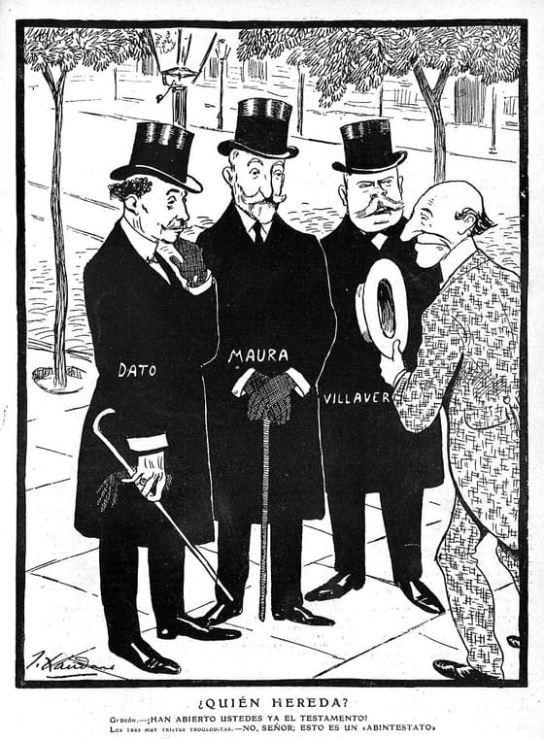
«¿Quién hereda?», de Xaudaró a la revista Gedeón, cap al 1903, quan Francisco Silvela va deixar la direcció del Partit Conservador. Dato, Maura i Villaverde van de dol i porten el nom escrit a sobre; la mascota de la revista, amb vestit de quadres, els pregunta pel testament. Ells contesten que no n'hi ha: és un «abintestato», una herència sense testament. — Joaquín Xaudaró / Wikimedia Commons · Domini públic
El 1907, nou anys després del desastre del 1898, el conservador Antonio Maura arrencava el que ell mateix va batejar, en castellà, com la «revolució des de dalt». La idea era reformar el sistema polític de la Restauració des de dins, sense trencar-lo, per treure-li l'aire de fer i desfer que li havia costat tant de prestigi. El seu «govern llarg» (1907-1909) va aprovar una llei electoral que perseguia el frau més escandalós. També va preparar una reforma de l'administració local pensada per afeblir el poder dels caciquismes provincials. La reforma local, però, no va arribar mai a bon port. Es va quedar encallada al Senat i, el 1909, la repressió de la revolta popular coneguda com la Setmana Tràgica de Barcelona va acabar arrossegant Maura fora del poder.
La caiguda de Maura mereix una frase més, perquè explica per què va ser tan sonada. El juliol de 1909, l'enviament de reservistes a la guerra del Marroc va encendre Barcelona: set dies de vaga, barricades i incendis d'esglésies i convents que has d'estudiar a la sessió 9. La repressió posterior es va jutjar per la via militar, no per la civil, i va acabar amb cinc condemnes a mort, i la més coneguda va ser la del pedagog Francesc Ferrer i Guàrdia, afusellat a Montjuïc el 13 d'octubre de 1909 sense proves que hagués organitzat res. La protesta internacional va ser enorme, i els liberals espanyols hi van veure l'ocasió: «Maura, no», va ser la consigna que el va deixar sense aliats. El rei el va rellevar l'octubre.
El seu relleu, el liberal José Canalejas, va prendre un camí diferent per al mateix objectiu. Volia mantenir dempeus la monarquia d'Alfons XIII sense concessions revolucionàries, però obrint-la a la societat civil que el 98 havia deixat en carn viva. La mesura més recordada del seu govern va ser la coneguda popularment com la Llei del Cadenat (desembre de 1910). Responia a un anticlericalisme creixent entre sectors amplis de la població, sense trencar formalment amb l'Església catòlica, encara religió oficial de l'Estat. El seu article únic ho deixava dit sense embuts.
«No es podran establir noves associacions pertanyents a ordes o congregacions religioses canònicament reconegudes, sense l'autorització del Ministeri de Gràcia i Justícia consignada en reial decret». La llei, pensada com a mesura provisional de dos anys mentre s'aprovava una futura llei d'associacions més ambiciosa, prohibia crear noves congregacions religioses sense permís explícit del govern. Canalejas hi va afegir altres reformes que la gent notava cada dia. Una va ser l'abolició dels consums, un impost que gravava el menjar en entrar a la ciutat i que feia el pa més car als qui menys en tenien. L'altra va ser l'obligatorietat real del servei militar, que acabava amb la redempció en metàl·lic, la pràctica que permetia a una família amb diners pagar perquè hi anés el fill d'una altra. No era poca cosa: la guerra del Marroc la feien, literalment, els fills dels pobres.
Cap de les dues reformes, però, va aconseguir el que perseguia. Maura va caure abans de completar la seva. Canalejas va morir assassinat d'un tret a la Puerta del Sol de Madrid, el novembre de 1912, a mans d'un anarquista. Encara li quedava per aprovar la llei d'associacions definitiva que havia de substituir el Cadenat. El sistema del torn pacífic i el caciquisme provincial, que tots dos volien corregir sense desmuntar, va sobreviure als seus dos reformadors més capaços. La fragilitat estructural del règim de la Restauració no es resolia canviant lleis des de Madrid si els mecanismes locals de control electoral continuaven intactes al territori.

1.3.1. Desmuntant tòpics
El tòpic: «La Llei del Cadenat va tancar els convents i va expulsar els ordes religiosos d'Espanya.»
D'on surt: El nom popular, «del Cadenat», fa pensar en portes tancades amb pany, i els catòlics la van combatre com si fos un atac directe a l'Església.
El que diu la recerca: L'article únic només prohibia establir associacions religioses noves sense l'autorització del Ministeri de Gràcia i Justícia. Els ordes i els convents que ja existien es quedaven com estaven, i la llei no n'expulsava cap. A més, era una mesura provisional de dos anys, a l'espera d'una llei d'associacions que Canalejas no va arribar a aprovar. El «cadenat» no tancava cap porta: posava un permís de l'Estat a les que s'havien d'obrir.
En resum: La Llei del Cadenat no va tancar els convents: va fer que les fundacions noves necessitessin el permís del govern.

Sessió 2 · La Mancomunitat de Catalunya
El 1913, Madrid autoritza les quatre diputacions catalanes a fusionar-se. No és autonomia política. És, per a Prat de la Riba, el primer Estat català real des de 1714.
Pregunta de la càpsula: AGUANTARÀ EUROPA EL NOU SEGLE?

2.1. Per començar
• Si un territori no pot tenir un govern propi complet, creus que val la pena que aconsegueixi encara que sigui una part petita d'autogovern?
• Coneixes alguna llengua que hagi tingut, en algun moment, diverses maneres «correctes» d'escriure's fins que algú en va fixar una de sola?
• Per què una xarxa de biblioteques i carreteres pot ser, alhora, una obra pràctica i un projecte polític?
De la sessió anterior: regeneracionisme · torn pacífic · encasellat · Antonio Maura. Escriu a la llibreta, en una línia cada una, què volen dir, sense mirar. Després comprova-ho.

2.2. Abans de llegir
1. Localitzar. Segons el decret de L'Arxiu, per a quines finalitats es podien unir les diputacions, i qui podia dissoldre la mancomunitat?
2. Avaluar. Prat de la Riba escriu que a cada nació li correspon «un Estat». La Mancomunitat, però, no era un Estat amb lleis pròpies. Per què creus que la va acceptar igualment?
3. Integrar. A la sessió anterior has vist Maura i Canalejas intentant reformar Espanya des de Madrid. Com encaixa la Mancomunitat amb aquest mateix moment polític espanyol?
4. Reflexionar. Per què una obra pràctica (carreteres, escoles, biblioteques) pot ser, alhora, un projecte polític de fons?

2.3. La lectura
El 1906, set anys abans d'arribar al poder, el polític català Enric Prat de la Riba havia publicat La nacionalitat catalana. L'assaig defensava una idea senzilla i, alhora, incendiària per a l'Espanya de la Restauració: «A cada nació, un Estat». Prat no parlava en abstracte. Escrivia que cada poble amb consciència pròpia (llengua, dret, art, esperit col·lectiu) necessitava un instrument polític que en fos l'expressió, no un simple calaix administratiu.
El 1913, set anys després d'escriure aquelles línies, Madrid li va donar una eina molt més modesta del que ell somiava. Però era real: la Llei de Mancomunitats, que en realitat era un reial decret del 18 de desembre de 1913, perquè la llei s'havia encallat al Senat. És el document de L'Arxiu. Permetia a diputacions provincials veïnes unir-se «per a finalitats exclusivament administratives», i el Govern de Madrid la podia dissoldre si hi veia perill per a l'ordre públic. El decret no parlava de Catalunya ni de cap nació: parlava de províncies, i estava obert a tot l'Estat. Catalunya va ser l'únic territori que en va fer ús, i això sol ja diu alguna cosa. El 1914 naixia la Mancomunitat de Catalunya, amb Prat de la Riba com a primer president. No tenia poder legislatiu ni hisenda pròpia més enllà de la que ja tenien les quatre diputacions juntes. Tot i això, va ser el primer cop, des de 1714, que Catalunya disposava d'un govern unificat amb rostre propi.
La Mancomunitat va néixer el 6 d'abril de 1914 i va durar fins al 20 de març de 1925. Onze anys, dos presidents. Prat de la Riba va morir el 1917 i el va succeir l'arquitecte Josep Puig i Cadafalch, que va continuar l'obra fins que la dictadura de Primo de Rivera el va destituir el 1924 i, l'any següent, va dissoldre la institució sencera.
Amb pressupostos limitats, la Mancomunitat va emprendre una obra de país que encara es nota avui, i que es pot comptar. Xarxa de carreteres i de telèfons entre comarques que no en tenien; escoles tècniques (d'agricultura, d'indústria, del treball, d'administració, de bibliotecàries); i, des del 1918, les primeres biblioteques populars, pensades per posar llibres a comarca i no només a Barcelona. Res d'això requeria fer lleis: requeria pressupost, tècnics i una idea clara del que és un país.
També va donar suport a l'Institut d'Estudis Catalans (IEC), fundat el 1907, que el 1913 va publicar les Normes ortogràfiques, redactades pel lingüista Pompeu Fabra. Fins llavors, cada autor català escrivia amb una ortografia més o menys pròpia. El mateix Prat de la Riba, el 1906, encara escrivia «polítich» amb hac muda i «meteix» en lloc de «mateix». La feina de Fabra va donar, per primer cop, una única manera correcta d'escriure la llengua.
La feina de Fabra tampoc no es va acabar el 1913. A les Normes les va seguir el Diccionari ortogràfic del 1917, i el 1932 el Diccionari general de la llengua catalana, el que encara avui es coneix com «el Fabra». Tres passos, vint anys: primer com s'escriu, després què vol dir cada paraula. Una llengua que fins llavors cadascú escrivia a la seva manera va passar a tenir una norma pública que es podia ensenyar a l'escola.
I convé situar tot això en el mapa polític espanyol. La Lliga Regionalista no era un partit de ruptura: volia autonomia per a Catalunya i, a la vegada, un lloc a la taula de Madrid. Aquesta doble carta explica el que veuràs a la sessió 8, quan el rei ofereix a Cambó entrar al govern espanyol just quan el moviment obrer demanava un canvi de règim.
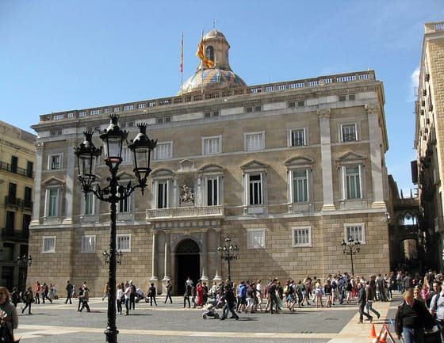
El Palau de la Generalitat, a Barcelona. Mira de quina època sembla l'edifici, i recorda de quina època és el projecte que s'hi va dirigir. — Enfo / Wikimedia Commons · CC BY-SA 3.0
Prat de la Riba va morir el 1917, en plena tasca. No va veure mai un Estat català ple, com el que havia imaginat el 1906. Va veure, en canvi, una cosa més modesta i, alhora, tangible. Una simple fusió de quatre diputacions s'havia convertit en la infraestructura administrativa, educativa i lingüística d'un país que, deu anys abans, encara no tenia ni una ortografia comuna per escriure's a si mateix.
Hi ha un detall que sol passar desapercebut i que explica per què la Mancomunitat va poder fer tant amb tan poc. No va crear gairebé res del no-res: va agafar el que ja existia escampat entre quatre diputacions (les escoles, els camins, els hospitals, els arxius) i ho va posar sota una sola direcció tècnica, amb un criteri de país i no de província. Va ser, sobretot, una operació d'ordre. I això, que sembla administratiu, és exactament el que els seus adversaris hi veien de perillós: quan un territori s'acostuma a pensar-se sencer, ja no es torna a pensar per províncies.

2.3.1. Desmuntant tòpics
El tòpic: «La Mancomunitat de Catalunya del 1914 va ser el primer govern autònom català, equivalent a la Generalitat actual».
D'on surt: Prat de la Riba en va ser el primer president i hi va instal·lar seu al Palau de la Generalitat, dos fets que conviden a confondre-la amb un govern autonòmic.
El que diu la recerca: La Mancomunitat no tenia poder legislatiu propi. No podia aprovar lleis, ni tenia policia, ni justícia, ni hisenda diferenciada de la suma de les quatre diputacions. Era, jurídicament, una simple agrupació de serveis administratius provincials, autoritzada per un decret de l'Estat pensat per a qualsevol conjunt de diputacions d'Espanya. Un intent posterior de convertir-la en un estatut d'autonomia complet no va reeixir durant la Restauració.
En resum: La Mancomunitat va ser una eina administrativa amb ambició política de fons, no encara un govern autònom en el sentit modern.

Sessió 3 · L'Europa imperial de la Belle Époque
Un economista britànic demostra, amb xifres, que la guerra entre grans potències ja no té sentit econòmic. Quatre anys després, esclata la Primera Guerra Mundial.
Pregunta de la càpsula: AGUANTARÀ EUROPA EL NOU SEGLE?

3.1. Per començar
• Si algú et demostrés, amb xifres, que una guerra no beneficiaria econòmicament ningú, creus que això seria suficient per evitar-la?
• Coneixes algun altre moment de la història en què la gent estigués convençuda que «això ja no pot tornar a passar» i s'equivoqués?
• Per què creus que el progrés tecnològic i científic no sempre es tradueix en progrés social per a tothom?
De la sessió anterior: Enric Prat de la Riba · Mancomunitat de Catalunya · Josep Puig i Cadafalch · biblioteques populars. Escriu a la llibreta, en una línia cada una, què volen dir, sense mirar. Després comprova-ho.

3.2. Abans de llegir
1. Localitzar. Segons la cita de L'Arxiu, per què Angell diu que conquerir un territori és una «il·lusió òptica»?
2. Avaluar. Angell publica el seu llibre el 1910 i el 1914 esclata la Primera Guerra Mundial. Què li fa fallar l'argument, tot i ser tan raonat?
3. Integrar. A les sessions 8 i 9 veuràs vagues, atemptats i una llei de fugues a Espanya. Com encaixa aquesta violència amb la imatge d'una Europa «optimista i pròspera»?
4. Reflexionar. Per què un argument econòmic tan sòlid («la guerra no és rendible») pot no ser suficient per evitar que la guerra esclati igualment?

3.3. La lectura
El 1900, París va acollir una Exposició Universal visitada per més de 50 milions de persones. Escales mecàniques, cinema, automòbils i electricitat hi convivien com a proves tangibles que el progrés no tenia límit.
Les dates ajuden a entendre la sensació d'aquells anys. El 1901, Marconi va enviar el primer senyal de ràdio a través de l'Atlàntic. El 17 de desembre de 1903, els germans Wright van volar per primera vegada amb un aparell més pesant que l'aire. Cada any semblava portar una cosa que l'any abans era impossible, i la premsa ho explicava a milions de persones que abans no s'haurien assabentat de res. Fins i tot els desastres reforçaven la idea: quan el Titanic es va enfonsar l'abril de 1912, el que va escandalitzar no va ser que un vaixell s'enfonsés, sinó que s'enfonsés el vaixell que es deia insubmergible. Aquest optimisme finisecular no era només tecnològic. Europa dominava el món a una escala sense precedents. Cap al 1900, gairebé tot el continent africà i grans zones d'Àsia ja eren colònies o protectorats de sis o set potències europees. El mapa del planeta s'havia convertit, en poques dècades, en un mosaic de banderes europees, i als atles escolars d'aquells anys cada imperi tenia el seu color: el rosa britànic, el blau francès, el verd alemany. Un nen europeu de deu anys sabia identificar aquells colors abans que les comarques del seu país.
Aquest domini tenia un nom i una data d'origen. El repartiment d'Àfrica s'havia acordat entre potències europees a la Conferència de Berlín de 1884-1885, sense que hi hagués cap africà a la sala, i cap al 1900 ja només quedaven dos estats africans independents, Etiòpia i Libèria. Les fronteres rectes que encara avui es veuen al mapa d'Àfrica són d'aquelles taules. Espanya hi tenia una part petita i, com veuràs a la sessió 9, prou cara: una franja del nord del Marroc que li seria adjudicada com a protectorat el 1912.
Aquesta hegemonia també es notava a casa. Als grans centres urbans europeus naixia una cultura de masses: grans magatzems, premsa il·lustrada de tirada massiva, els primers cinematògrafs dels germans Lumière, esdeveniments esportius multitudinaris. Per primer cop, milions de persones compartien les mateixes notícies, les mateixes imatges i els mateixos entreteniments gairebé al mateix moment.
Aquesta cultura de masses tenia dues cares. Per primera vegada existia una opinió pública de milions de persones, i per primera vegada es podia orientar: els mateixos diaris de gran tirada que explicaven els invents també explicaven per què el veí de l'altra banda de la frontera era una amenaça. El nacionalisme que s'ensenyava a l'escola i que es venia al quiosc no era un afegit a l'optimisme d'aquells anys: n'era la cara de dins. I hi havia una tercera cosa que la Belle Époque tampoc no ensenyava a les postals: com es pagava. El cautxú dels pneumàtics d'aquells automòbils nous sortia de plantacions on es treballava per força, i el coure dels cables, de mines africanes. El progrés que s'exposava a París tenia una part de la factura pagada fora d'Europa.
Aquest clima de confiança va trobar la seva expressió intel·lectual més influent en un llibre de l'economista britànic Norman Angell. A The Great Illusion (1910), Angell demostrava, amb xifres de comerç i finances, que la guerra entre grans potències industrials ja no podia ser rendible. Les economies europees estaven tan entrellaçades que conquerir un territori no enriquia el conqueridor.
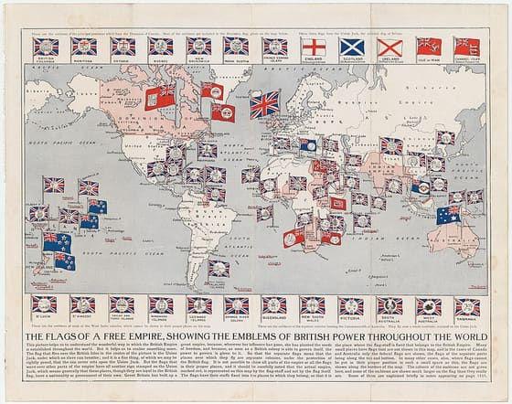
«Les banderes d'un imperi lliure», un mapa escolar britànic del 1910. Compta quantes banderetes hi ha clavades i llegeix el títol una altra vegada. — Arthur Mee (1910) / Cornell University Library, Wikimedia Commons · Domini públic
«L'única política possible avui perquè un conqueridor en tregui profit és deixar la riquesa d'un territori en plena possessió dels seus habitants. Per això, és una fal·làcia lògica i una il·lusió òptica considerar que una nació incrementa la seva riquesa quan incrementa el seu territori».
L'argument d'Angell va ser aclamat a tot Europa i va vendre milers d'exemplars en diverses llengües. Semblava la prova definitiva que una guerra entre grans potències era, senzillament, impensable. Quatre anys després d'aquesta publicació, el continent sencer estava en guerra.
I aquí hi havia la trampa de l'argument d'Angell, que val la pena veure bé perquè es continua repetint avui. Angell no deia que la guerra fos impossible: deia que no seria rendible. Són dues coses diferents. Els que van decidir la guerra el 1914 no eren comptables: eren governs que pensaven en prestigi, en por de quedar enrere i en compromisos signats amb aliats. Un argument econòmic només convenç qui pren les decisions per raons econòmiques.

3.3.1. Desmuntant tòpics
El tòpic: «Durant la Belle Époque, tota la població europea vivia l'optimisme i la prosperitat que mostraven les exposicions universals».
D'on surt: Les imatges més difoses de l'època (l'Exposició Universal, els grans magatzems, la premsa il·lustrada) mostren un món pròsper i despreocupat.
El que diu la recerca: Aquest optimisme era, sobretot, un fenomen burgès i urbà. La majoria de la població obrera i pagesa europea continuava vivint en condicions precàries, amb jornades llarguíssimes i salaris baixos. Les vagues i la violència social que veuràs a les sessions 8 i 9 formaven part de la mateixa Europa d'aquesta època. El «progrés» de la Belle Époque no arribava igual a totes les classes socials.
En resum: L'optimisme finisecular era real, però desigual: convivia amb una conflictivitat social profunda que les postals de l'Exposició Universal no mostraven.

Sessió 4 · Les vanguardes artístiques
Un jove pintor malagueny aprèn a trencar les normes en una taverna de Barcelona. A Itàlia, un poeta declara que un cotxe de curses és més bell que una escultura grega mil·lenària.
Pregunta de la càpsula: AGUANTARÀ EUROPA EL NOU SEGLE?

4.1. Per començar
• Si un moviment artístic et digués que cal destruir els museus per fer lloc a l'art nou, hi estaries d'acord?
• Coneixes algun moviment artístic o cultural actual que es defineixi, sobretot, per trencar amb el que hi havia abans?
• Per què creus que l'art i la política solen anar més lligats del que sembla a primera vista?
De la sessió anterior: Exposició Universal · Titanic · Conferència de Berlín · protectorat. Escriu a la llibreta, en una línia cada una, què volen dir, sense mirar. Després comprova-ho.

4.2. Abans de llegir
1. Localitzar. Segons la cita de L'Arxiu, amb què compara Marinetti un automòbil de curses?
2. Avaluar. Marinetti tria explícitament una obra d'art antiga (la Victòria de Samotràcia) per rebaixar-la davant d'una màquina moderna. Per què creus que fa aquesta comparació concreta?
3. Integrar. A la sessió 3 has vist l'optimisme tecnològic de la Belle Époque. Com es reflecteix aquest mateix optimisme en el manifest futurista?
4. Reflexionar. Per què creus que un moviment artístic pot arribar a defensar, obertament, la violència o la guerra?

4.3. La lectura
A començament del segle XX, l'art europeu va viure un esclat creatiu sense precedents: en poc més d'una dècada, diversos moviments es van proposar trencar amb tota la tradició pictòrica anterior. A Barcelona, un jove pintor malagueny anomenat Pau Picasso havia après els primers trencaments amb la norma acadèmica al cafè Els Quatre Gats, punt de trobada dels modernistes catalans. Anys després, juntament amb el francès Georges Braque, hi desenvoluparia el cubisme. La idea central era que un objecte es pot representar des de diversos punts de vista alhora, trencant la perspectiva única que dominava la pintura occidental des del Renaixement.
Els Quatre Gats només va estar obert sis anys, del 1897 al 1903, i tot i així hi va passar tot: hi exposaven els joves que no entraven a les sales oficials, i el 1900 hi va fer la seva primera exposició un Picasso de dinou anys. El trencament gros, però, va arribar a París el 1907, amb Les senyoretes del carrer d'Avinyó, un quadre que ni tan sols els seus amics van entendre i que porta el nom d'un carrer de Barcelona. D'allà en surt el cubisme analític, que descompon l'objecte en plans, i després el cubisme sintètic, que des del 1912 hi enganxa trossos de diari, paper pintat i etiquetes: els primers collages de la història de l'art.
A Itàlia, un altre moviment prenia un camí molt més radical. El febrer de 1909, el poeta Filippo Tommaso Marinetti va publicar, a primera plana del diari francès Le Figaro, el Manifest del futurisme. No proposava només un estil pictòric nou: exigia destruir museus i biblioteques, símbols d'un passat que calia esborrar. En un dels seus punts més coneguts, declarava:
«Declarem que l'esplendor del món s'ha enriquit amb una bellesa nova: la bellesa de la velocitat. […] Un automòbil rugent, que sembla córrer sobre metralla, és més bell que la Victòria de Samotràcia».
El manifest va sortir a la primera plana de Le Figaro el 20 de febrer de 1909, i cal fixar-se en el detall: no en una revista d'art, sinó al diari més llegit de París. El futurisme volia públic, no galeries. També és el moviment que enllaça de manera més directa amb el que vindrà: glorificava la guerra com a «única higiene del món» cinc anys abans que la guerra arribés de debò, i molts futuristes s'hi van allistar voluntaris. Marinetti acabaria donant suport al feixisme italià.
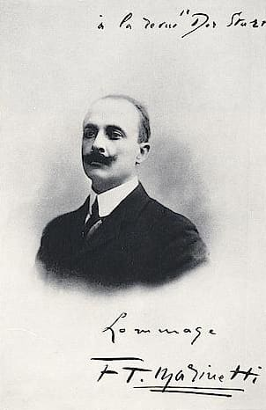
Filippo Tommaso Marinetti (1876-1944), retratat el 1912, tres anys després de publicar el Manifest del futurisme. — Domini públic
Mentre el cubisme analitzava la forma amb fredor gairebé científica, el futurisme exaltava la velocitat, la màquina i la violència amb un entusiasme que avui resulta inquietant. A Alemanya, un tercer corrent, l'expressionisme, deformava el color i la forma per expressar l'angoixa interior, no la bellesa idealitzada. Tres moviments, tres maneres diferents de trencar amb la tradició, nascuts pràcticament a la vegada.
Als tres moviments els uneix una cosa de fons: cap d'ells no vol imitar el que es veu. La fotografia ja feia seixanta anys que existia i ho feia millor i més de pressa, de manera que la pintura es va posar a fer el que una càmera no pot fer. El cubisme mostra un objecte des de diversos punts alhora; l'expressionisme pinta el que es sent, no el que es veu; i el futurisme intenta pintar una cosa que no es pot ni fotografiar: la velocitat. I tot això passa entre 1905 i 1914, els mateixos anys de l'optimisme de la sessió 3, com si l'art hagués vist venir abans que ningú que aquell món s'havia de trencar.
I a Catalunya, què hi passava mentrestant? El modernisme ja havia posat el país al dia d'Europa, i just en aquests anys el rellevava el noucentisme, que hi oposava ordre, mesura i model clàssic: era l'estètica de la Mancomunitat que has estudiat a la sessió 2. Mentre a París Picasso trencava la figura humana, a Barcelona el poder cultural apostava justament pel contrari, per la serenor. Els dos camins surten del mateix moment i responen a la mateixa pregunta: què vol dir ser modern. I encara n'hi ha un tercer, que sovint s'oblida: el públic. Cap d'aquests moviments no va agradar a ningú quan va aparèixer. Els compradors eren quatre, la crítica es va burlar del cubisme durant anys i les primeres exposicions futuristes van acabar a crits. El que avui és portada de manual va néixer sent minoritari i impopular, i va trigar trenta anys a entrar als museus que Marinetti volia cremar.

4.3.1. Desmuntant tòpics
El tòpic: «Les avantguardes artístiques de principi de segle XX eren moviments purament estètics, sense cap contingut polític.»
D'on surt: Avui solem estudiar el cubisme, el futurisme i l'expressionisme com a estils pictòrics, centrant-nos en la seva innovació formal.
El que diu la recerca: El futurisme, en concret, tenia un programa polític explícit i violent des del primer dia. El mateix manifest de Marinetti, uns punts més enllà del citat a L'Arxiu, declara literalment que «volem glorificar la guerra, única higiene del món». No era una metàfora: molts futuristes italians es van allistar voluntaris a la Primera Guerra Mundial, convençuts que la destrucció bèl·lica formava part del mateix impuls que la seva estètica de la velocitat.
En resum: Almenys el futurisme no era només un estil artístic: era també una ideologia que celebrava la violència com a via de renovació, el 1909, cinc anys abans que Europa entrés en guerra el 1914.

Sessió 5 · La Pau Armada, sistema d'aliances i polvorí balcànic
Un tractat signat per evitar la guerra acaba convertint-se en la maquinària que la fa inevitable. Als Balcans, un imperi que es desfà deixa darrere seu un mosaic de nacions que es disputen les mateixes terres.
Pregunta de la càpsula: AGUANTARÀ EUROPA EL NOU SEGLE?

5.1. Per començar
• Si tu i un amic teniu un pacte de defensar-vos mútuament, creus que això us fa més segurs o més exposats a acabar en una baralla que no és vostra?
• Coneixes algun exemple, actual o històric, en què un sistema d'aliances hagi convertit un conflicte petit en un de molt més gran?
• Per què creus que una regió amb molta diversitat de pobles (com els Balcans) pot ser especialment inestable quan un imperi que la controlava es desfà?
De la sessió anterior: Pau Picasso · *Les senyoretes del carrer d'Avinyó* · cubisme analític · Filippo Tommaso Marinetti. Escriu a la llibreta, en una línia cada una, què volen dir, sense mirar. Després comprova-ho.

5.2. Abans de llegir
1. Localitzar. Segons la cita de L'Arxiu, què s'obliguen a fer Àustria-Hongria i Alemanya si una de les dues és atacada per Rússia?
2. Avaluar. Un tractat pensat per protegir dos països pot, en la pràctica, arrossegar-ne molts més a una guerra. Per què creus que passa això?
3. Integrar. A la sessió 3 has vist Norman Angell argumentant que la guerra era irracional. Com encaixa aquest sistema d'aliances amb aquell optimisme?
4. Reflexionar. Per què creus que una regió petita i llunyana, com els Balcans, podia tenir el poder d'arrossegar tota Europa a la guerra?

5.3. La lectura
Des de finals del segle XIX, les grans potències europees es preparaven per a una guerra que, alhora, deien voler evitar. La cursa armamentística (més vaixells, més artilleria, més soldats) coexistia amb un sistema de tractats d'aliança. La teoria era senzilla: si ets prou fort i tens prou aliats, ningú s'atrevirà a atacar-te primer.
La cursa es pot mesurar en vaixells. El 1906, la Marina britànica va avarar el HMS Dreadnought, un cuirassat tan superior que va deixar antiquats tots els altres vaixells de guerra del món, inclosos els britànics. El resultat va ser paradoxal: el Regne Unit havia anul·lat el seu propi avantatge, i Alemanya, que partia de zero com tothom, es va posar a construir-ne. En deu anys, els dos països es van gastar en ferro i carbó el que no es gastaven en escoles.
També hi va haver assajos generals fora d'Europa. El 1911, l'enviament d'un vaixell de guerra alemany al port marroquí d'Agadir, per pressionar França, va posar el continent a punt de guerra per una qüestió colonial: la crisi d'Agadir. Es va resoldre amb un acord, però va deixar dues coses: França i el Regne Unit més units que abans, i la sensació general que la propera vegada no se'n sortirien.
El 1879, Alemanya i Àustria-Hongria van signar el tractat que en seria la pedra fonamental, ampliat després amb Itàlia fins a formar la Triple Aliança. El seu primer article establia una obligació automàtica.
«Si, contra la nostra esperança, un dels dos imperis fos atacat per Rússia, les altes parts contractants estan obligades a acudir en ajuda l'una de l'altra amb tota la força bèl·lica dels seus imperis. En conseqüència, no podran fer la pau sinó juntes i de mutu acord».
França, Rússia i el Regne Unit van respondre amb aliances pròpies fins a formar la Triple Entesa. El resultat era un mecanisme rígid: si dos països petits entraven en guerra, els seus aliats respectius es veien arrossegats automàticament, i els aliats dels aliats després. Tota Europa depenia, en el fons, de la decisió d'un sol país en un sol moment.
Val la pena aturar-se en una paraula d'aquell article: «atacat». Tots els tractats d'aliança d'aquells anys eren, sobre el paper, defensius, i tots obligaven només si l'aliat era la víctima. Això sembla una garantia i és el contrari: converteix la pregunta de qui ha atacat primer en una qüestió de vida o mort per a cada govern, i empeny tothom a mobilitzar-se abans que el veí, per no arribar tard. L'estiu del 1914 va passar exactament això.
Aquell moment va acabar arribant precisament d'on menys s'esperava: els Balcans. L'Imperi Otomà s'hi anava desfent des de feia dècades, deixant darrere seu un mosaic de nacionalitats (sèrbies, búlgares, gregues, albaneses, macedònies) que es disputaven els mateixos territoris. Les Guerres Balcàniques de 1912 i 1913 van expulsar els otomans de gairebé tot el continent, però van deixar fronteres noves i rancúnies fresques entre veïns.
Aquell mosaic no era només ètnic: era també religiós i imperial. Els Balcans havien estat cinc segles sota domini otomà, i quan l'imperi va reculant, cada poble reclama alhora la independència i les terres del veí. Les dues guerres balcàniques van durar del 8 d'octubre de 1912 al 18 de juliol de 1913 i van canviar el mapa dues vegades en nou mesos: a la primera, tots contra els otomans; a la segona, els vencedors entre ells pel repartiment. Al final, Sèrbia havia doblat el seu territori, Bulgària havia perdut i Àustria-Hongria mirava tot allò amb por, perquè a dins del seu imperi hi tenia milions d'eslaus del sud que podien voler el mateix.
Per això Bòsnia era el punt exacte. Àustria-Hongria l'havia annexionada el 1908 sense demanar permís a ningú, i hi vivia una població sèrbia important que no s'hi sentia representada. Una crisi local en aquell punt del mapa no es podia quedar local: tenia un aliat darrere de cada bàndol i un tractat que obligava cadascun a acudir-hi.
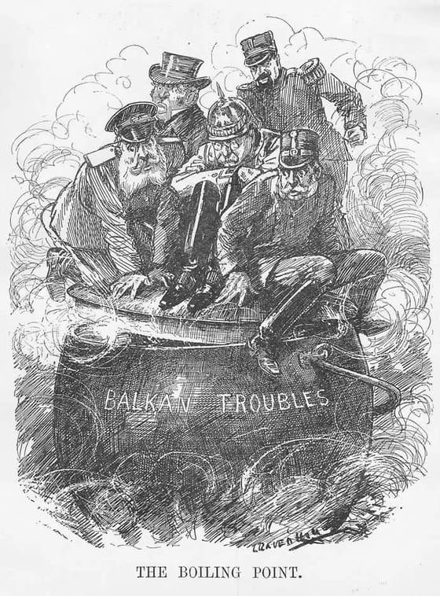
Domini públic
En aquest context, Sèrbia sortia enfortida i amb ambicions d'unir tots els pobles eslaus del sud, cosa que xocava directament amb Àustria-Hongria. Un atemptat a Sarajevo, capital bosniana, no era doncs un incident aïllat: era la guspira més previsible que es podia imaginar en un territori on ja s'acumulava tot l'explosiu polític d'Europa.

5.3.1. Desmuntant tòpics
El tòpic: «El sistema d'aliances es va crear expressament per preparar una guerra mundial».
D'on surt: El fet que el sistema d'aliances acabés arrossegant tot Europa a la guerra fa pensar que aquest era el seu propòsit des del principi.
El que diu la recerca: El seu dissenyador original, el canceller alemany Otto von Bismarck, el concebia exactament al contrari: com un mecanisme de dissuasió per evitar la guerra, mantenint un equilibri de forces que fes massa arriscat atacar ningú. El problema no va ser la intenció original, sinó la rigidesa del mecanisme: un cop activat per una crisi local, el sistema d'obligacions automàtiques no tenia manera d'aturar-se ni de limitar-se a dos països.
En resum: Un sistema dissenyat per evitar la guerra es va convertir, per la seva pròpia rigidesa, en la maquinària que la va fer gairebé inevitable.

Sessió 6 · L'esclat de la Gran Guerra
Un ultimàtum redactat perquè sigui gairebé impossible d'acceptar. Un pla militar dissenyat per guanyar la guerra en sis setmanes. Cap dels dos funciona com estava previst.
Pregunta de la càpsula: AGUANTARÀ EUROPA EL NOU SEGLE?

6.1. Per començar
• Si algú et donés un termini molt curt per respondre a deu exigències complexes, creus que ho faria esperant un «sí» o esperant un «no»?
• Coneixes algun altre pla, militar o d'un altre tipus, que estigués tan ben calculat sobre el paper i que fallés igualment a la pràctica?
• Per què creus que un assassinat concret, en un lloc concret, pot arrossegar continents sencers a la guerra en només unes setmanes?
De la sessió anterior: HMS *Dreadnought* · crisi d'Agadir · Triple Aliança · Triple Entesa. Escriu a la llibreta, en una línia cada una, què volen dir, sense mirar. Després comprova-ho.

6.2. Abans de llegir
1. Localitzar. Segons la cita de L'Arxiu, quin termini dona Àustria-Hongria a Sèrbia per respondre l'ultimàtum?
2. Avaluar. Un termini de només uns dos dies, per a un document amb deu exigències complexes, sembla pensat perquè Sèrbia hi respongui bé o perquè no pugui fer-ho? Per què ho creus?
3. Integrar. A la sessió 5 has vist el sistema d'aliances i el polvorí balcànic. Com es materialitza aquí, en qüestió de setmanes, tot el que s'hi acumulava?
4. Reflexionar. Per què creus que un pla militar dissenyat amb tant de detall (com el Pla Schlieffen) pot fallar igualment un cop es posa en pràctica?

6.3. La lectura
El 28 de juny de 1914, l'estudiant bosnià Gavrilo Princip va assassinar a Sarajevo l'arxiduc Francesc Ferran, hereu del tron austrohongarès, i la seva esposa. El 23 de juliol, Viena va enviar a Sèrbia un ultimàtum amb deu exigències, redactat expressament perquè fos gairebé impossible d'acceptar sencer. La seva darrera línia no deixava marge de maniobra:
«El govern imperial i reial espera la resposta del govern reial per dissabte, dia vint-i-cinc, a les sis de la tarda, com a molt tard».
Princip tenia dinou anys i pertanyia des del 1911 a Jove Bòsnia, un grup de joves que volien acabar amb el domini austrohongarès i unir els eslaus del sud. L'atemptat va estar a punt de fracassar: un primer conspirador va llançar una bomba que va rebotar al cotxe i no va matar l'arxiduc, i Princip només va tenir la seva oportunitat perquè, aquella tarda, el xofer es va equivocar de carrer i va haver de fer marxa enrere justament davant seu.
Entre l'atemptat i l'ultimàtum van passar gairebé quatre setmanes, i el que hi va passar explica la guerra millor que el mateix atemptat. El 5 de juliol, Alemanya va prometre a Àustria-Hongria suport incondicional passés el que passés: el que la història ha anomenat el «xec en blanc». Amb aquella garantia a la butxaca, Viena podia redactar un ultimàtum que no es pogués acceptar.
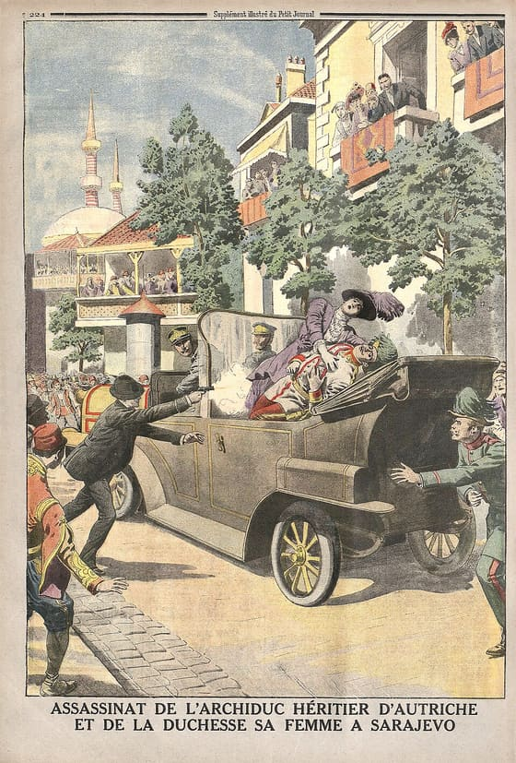
L'atemptat de Sarajevo (28 de juny de 1914), a la portada del suplement il·lustrat de Le Petit Journal, dues setmanes abans de l'ultimàtum. — Domini públic
Sèrbia va acceptar gairebé totes les exigències, però no una: permetre que funcionaris austrohongaresos investiguessin dins del seu propi territori. Sobre aquest punt va proposar el que qualsevol manual recomanaria: sotmetre'l a arbitratge internacional. L'ambaixador austrohongarès tenia ordres de considerar insuficient qualsevol cosa que no fos un sí complet, i va trencar relacions el mateix dia. Quan un govern redacta un document esperant que el rebutgin, la resposta ja no importa.
El sistema d'aliances que has estudiat a la sessió anterior es va activar en cadena. Àustria-Hongria va declarar la guerra a Sèrbia, Rússia va mobilitzar-se en suport dels serbis, Alemanya va declarar la guerra a Rússia i, tot seguit, a França, i el Regne Unit la va declarar a Alemanya. En qüestió de dies, un conflicte local balcànic s'havia convertit en una guerra continental. Cap dels governs que hi entraven no havia decidit mai fer una guerra mundial: cadascun havia decidit, per separat, no quedar-se enrere. És la diferència entre una decisió i una suma de decisions.
Alemanya ja tenia preparat, des de feia anys, el Pla Schlieffen: envair França ràpidament a través de Bèlgica i derrotar-la en sis setmanes. Només llavors giraria l'exèrcit cap a l'est per enfrontar-se a una Rússia més lenta a mobilitzar-se. El pla exigia violar la neutralitat belga, un país que el Regne Unit s'havia compromès a protegir. La invasió de Bèlgica, l'agost de 1914, va precipitar l'entrada britànica a la guerra.
Durant les primeres setmanes, la guerra encara era de moviments: exèrcits sencers avançant i retrocedint per camp obert, no encara enterrats en trinxeres. El pla que havia de resoldre la guerra en sis setmanes, però, no va funcionar.
El que va fallar del pla no va ser el detall, sinó la premissa. El pla suposava que Bèlgica es deixaria travessar sense lluitar (va resistir i va guanyar dies decisius), que el Regne Unit no entraria per un tractat de 1839 que a Berlín anomenaven «un tros de paper», i que Rússia trigaria sis setmanes a mobilitzar-se (en va trigar dues, i Alemanya va haver de treure tropes de l'oest per enviar-les a l'est). A la batalla del Marne, del 5 al 9 de setembre de 1914, l'avenç es va aturar a uns cinquanta quilòmetres de París. El pla de les sis setmanes n'inaugurava, en realitat, quatre anys.
El que va venir després no s'assemblava a res del que s'havia previst. Els dos exèrcits van començar a cavar per protegir-se, i en pocs mesos hi havia una línia contínua de trinxeres que anava del mar del Nord fins a la frontera suïssa i que amb prou feines es va moure durant quatre anys. Tots els governs havien planificat una guerra curta; cap no havia planificat què fer si no ho era.

6.3.1. Desmuntant tòpics
El tòpic: «La Primera Guerra Mundial va esclatar perquè un estudiant bosnià va matar l'arxiduc a Sarajevo.»
D'on surt: És el fet que obre tots els relats de la guerra, i la data del 28 de juny de 1914 sembla que ho expliqui tot.
El que diu la recerca: L'atemptat va ser la guspira, no la causa. Entre el 28 de juny i el 23 de juliol van passar gairebé quatre setmanes, i en aquest temps Alemanya va donar a Àustria-Hongria un «xec en blanc» i Viena va redactar un ultimàtum pensat perquè no es pogués acceptar sencer. Sèrbia en va acceptar gairebé tot, i igualment hi va haver guerra. Després, el sistema d'aliances va fer la resta: cada govern va decidir, per separat, no quedar-se enrere.
En resum: Sarajevo va encendre la metxa, però la guerra la van decidir els governs en les setmanes següents.

Sessió 7 · Espanya neutral i la prosperitat catalana
Mentre Europa es destrueix a si mateixa, Catalunya fabrica el que Europa ja no pot fabricar. La riquesa creix de pressa. No creix igual per a tothom.
Pregunta de la càpsula: AGUANTARÀ EUROPA EL NOU SEGLE?

7.1. Per començar
• Si el teu país es mantingués fora d'un gran conflicte però se n'aprofités econòmicament, creus que això seria una posició còmoda o incòmoda moralment?
• Coneixes algun exemple, actual o històric, en què un període de creixement econòmic hagi anat acompanyat de més tensió social, no de menys?
• Per què creus que els beneficis d'un boom econòmic no sempre arriben per igual a totes les classes socials?
De la sessió anterior: Gavrilo Princip · Jove Bòsnia · «xec en blanc» · envair França ràpidament a través de Bèlgica. Escriu a la llibreta, en una línia cada una, què volen dir, sense mirar. Després comprova-ho.

7.2. Abans de llegir
1. Localitzar. Segons la cita de L'Arxiu, a qui ordena el govern espanyol mantenir «la més estricta neutralitat»?
2. Avaluar. Espanya no dispara ni un tret en aquesta guerra, però en surt econòmicament transformada. Diries que la neutralitat espanyola va ser real o només formal?
3. Integrar. A les sessions 8 i 9 veuràs la vaga de 1917 i el pistolerisme barceloní. Com hi encaixa la prosperitat que estudies avui?
4. Reflexionar. Per què creus que un període de riquesa creixent pot generar, alhora, més tensió social en lloc de menys?

7.3. La lectura
El 7 d'agost de 1914, poques setmanes després de l'esclat de la guerra que has estudiat a la sessió anterior, la Gaceta de Madrid publicava la decisió del govern d'Eduardo Dato. El text no deixava marge a la interpretació.
«Declarada, per desgràcia, la guerra [...] el Govern de Sa Majestat es creu en el deure d'ordenar la més estricta neutralitat als súbdits espanyols, d'acord amb les lleis vigents i els principis de dret públic internacional».
La neutralitat no era una posició còmoda, sinó la constatació d'una debilitat: Espanya no tenia ni exèrcit ni hisenda per entrar en una guerra europea, i el govern ho sabia. Però el país no va ser neutral d'opinió. La premsa i la política es van dividir entre aliadòfils i germanòfils, i la discussió va omplir diaris i cafès durant quatre anys sense que ningú es mogués de casa.
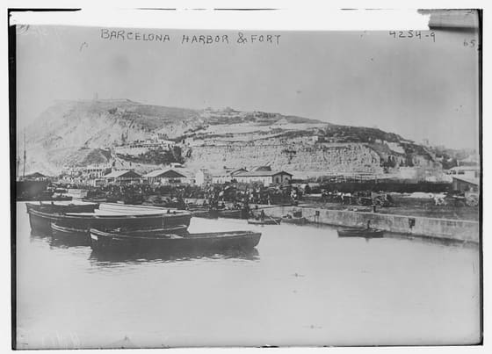
El port de Barcelona als anys de la Primera Guerra Mundial. Compta els vaixells i mira de quina mena són. — Library of Congress / Wikimedia Commons · Domini públic
Espanya no disparava ni un sol tret, i tanmateix la guerra la va canviar més que a algun país que hi combatia: la neutralitat es va convertir, per a Catalunya, en una oportunitat econòmica sense precedents. Amb les grans potències industrials europees convertint les seves fàbriques en producció bèl·lica, algú havia de continuar fabricant tèxtils, productes químics i maquinària per als mercats que la guerra havia deixat desproveïts. Els comandaments arribaven de tot arreu, i sovint eren de guerra: mantes, uniformes, corretges, cartutxeria. La indústria catalana ho va fer amb un dinamisme extraordinari: tèxtil, química i mecànica van créixer a un ritme sense precedents.
Aquesta Barcelona pròspera era, alhora, la mateixa ciutat que havia viscut la repressió de la Setmana Tràgica el 1909. Encara durant la guerra viuria la crisi de 1917 i, un cop acabada, el pistolerisme dels anys vint, que estudiaràs a les sessions 8 i 9. La riquesa generada per l'exportació bèl·lica no es va repartir de manera equitativa. Els beneficis industrials van créixer molt més de pressa que els salaris obrers, mentre els preus dels aliments i els lloguers pujaven amb la mateixa embranzida que les exportacions. Catalunya s'enriquia i, alhora, s'anava tensant socialment.
Es pot posar en números el que va passar. Les fàbriques catalanes van vendre a tots dos bàndols alhora (mantes, teixits, productes químics, material de tot tipus) i el port de Barcelona no havia tingut mai tanta feina. El problema és que el mateix moviment que enriquia els patrons encaria la vida a tothom: si tot el que es fabrica es pot vendre a fora a bon preu, aquí n'hi ha menys i val més. És el que s'anomena inflació: entre 1914 i 1918 els preus del pa, del carbó i dels lloguers van pujar molt més de pressa que els sous. Els sindicats ho van comptar. Segons les xifres que la CNT va presentar al seu congrés del 1919, l'índex de preus dels aliments al detall a Barcelona era de 99,8 l'octubre del 1914, de 137,5 l'octubre del 1918 i de 192,6 el novembre del 1919: en cinc anys, menjar costava gairebé el doble. Mai no hi havia hagut tanta feina, i mai no s'havia viscut tan just.
El creixement no va ser igual a tot arreu ni en tot. Va disparar-se on ja hi havia fàbriques: el tèxtil del Vallès i dels rius, la química i la metal·lúrgia de Barcelona, i també les mines de Biscaia i les drassanes del nord. On no n'hi havia, no en va aparèixer. Espanya va acabar la guerra amb més or al banc que mai (part del pagament arribava en metall) i amb la mateixa estructura econòmica desigual d'abans.
La gent, mentrestant, es movia. Milers de persones van deixar el camp d'Aragó, de Múrcia i d'Almeria per venir a treballar a les fàbriques de Barcelona, que passava de mig milió d'habitants a començament de segle a gairebé un de sol als anys vint. És l'inici de la immigració interior que farà la Barcelona del segle XX. Vivien on podien, en barris que creixien sense clavegueram ni escoles. Una ciutat que es fa gran de cop no és només una ciutat més rica: és una ciutat amb molta gent que hi acaba d'arribar, que no hi té res i que hi treballa dotze hores. D'aquells barris en sortiran els afiliats de la CNT que ompliran les sessions 8 i 9. Aquesta és, exactament, la barreja que porta a la vaga general de l'agost de 1917 que estudiaràs a la sessió següent.
I encara hi va arribar una última cosa des de fora. El 1918, una pandèmia de grip va escampar-se pel món i en va matar entre cinquanta i cent milions de persones. Se'n va dir «grip espanyola» per un motiu que té a veure amb tot el que has llegit avui: com que Espanya era neutral, no censurava la premsa, i era l'únic país on els diaris explicaven quanta gent es moria. Als països en guerra la malaltia hi era igual; el que no hi havia era qui la pogués explicar.

7.3.1. Desmuntant tòpics
El tòpic: «La prosperitat industrial de la Primera Guerra Mundial va beneficiar per igual tota la societat catalana».
D'on surt: Les xifres globals de creixement industrial i exportador d'aquests anys són espectaculars, i fàcilment es converteixen en la imatge d'una Catalunya pròspera sense matisos.
El que diu la recerca: Els beneficis d'aquest creixement es van concentrar sobretot en la burgesia industrial. Els salaris obrers no van créixer al mateix ritme que els beneficis empresarials, i la inflació derivada de l'increment d'exportacions va encarir el cost de la vida per a la majoria de la població treballadora. Aquesta desigualtat creixent és, precisament, un dels combustibles que explica per què Catalunya, els anys immediatament posteriors a la guerra, es va convertir en l'escenari del pistolerisme i d'una conflictivitat social tan intensa.
En resum: La prosperitat de la neutralitat va ser real, però desigual: va enriquir el país i, alhora, en va agreujar les tensions internes.

Sessió 8 · La crisi de 1917 a Espanya
Militars, polítics catalanistes i obrers es rebel·len el mateix any contra el mateix sistema. Cap dels tres sap que els altres dos existeixen com a aliats reals.
Pregunta de la càpsula: AGUANTARÀ EUROPA EL NOU SEGLE?

8.1. Per començar
• Si tres grups molt diferents es rebel·len contra el mateix govern el mateix any, creus que és més fàcil o més difícil per a l'Estat gestionar-ho?
• Coneixes algun exemple, actual o històric, en què un govern hagi «comprat» el silenci d'un grup crític oferint-li un càrrec o un favor?
• Per què creus que els firmants d'un manifest revolucionari senten la necessitat d'aclarir que no són «instruments de desordre»?
De la sessió anterior: d'Eduardo Dato · aliadòfils i germanòfils · inflació · tèxtil. Escriu a la llibreta, en una línia cada una, què volen dir, sense mirar. Després comprova-ho.

8.2. Abans de llegir
1. Localitzar. Segons la cita de L'Arxiu, de qui diu Maeztu que és la culpa que l'opinió pública estigui tan dividida?
2. Avaluar. Maeztu diu que Romanones «ha fet bé» de plegar, però tot seguit culpa «els qui dirigeixen» l'opinió. Per què creus que no ataca cap partit en concret, sinó la manera de governar?
3. Integrar. A les sessions anteriors has vist Maura i Canalejas intentant reformar el sistema, i Prat de la Riba construint la Mancomunitat des de dins. Com encaixa el 1917 amb aquest fil?
4. Reflexionar. Per què tres grups amb reivindicacions tan diferents (militars, catalanistes, obrers) poden acabar rebel·lant-se el mateix any sense posar-se d'acord entre ells?

8.3. La lectura
El 1917, el sistema de la Restauració va patir tres sotragades alhora. La primera va venir de dins del mateix Estat. Oficials de l'exèrcit, indignats pels sous baixos i per un sistema d'ascensos que premiava els contactes polítics per damunt del mèrit, es van organitzar en Juntes de Defensa, una mena de sindicat dins de l'exèrcit. El govern va intentar dissoldre-les i no ho va aconseguir: davant la por a un cop d'estat, les va acabar legalitzant el juny de 1917.
Les Juntes havien nascut el 1916, i la primera va ser la dels enginyers de Barcelona. El que les feia perilloses no era el que demanaven, sinó el que eren: oficials de l'exèrcit organitzats com un sindicat, amb un manifest i una llista d'exigències, dins d'un Estat on l'exèrcit havia de callar i obeir. Quan el govern va detenir la junta d'infanteria de Barcelona, la resta de guarnicions es van solidaritzar en bloc, i el govern va caure. El de després les va legalitzar.
La segona sotragada va ser política. El 19 de juliol, seguint la iniciativa dels diputats catalanistes de la Lliga Regionalista, 68 diputats i senadors es van reunir a Barcelona en una Assemblea de Parlamentaris, al marge de les Corts oficials. Exigien unes Corts constituents que reformessin l'Estat i reconeguessin l'autonomia catalana. Nombrosos ajuntaments es van adherir a les seves conclusions.
L'Assemblea es va tornar a reunir al juliol i a l'octubre, a Barcelona i a Madrid, però no va arribar mai a ser el parlament alternatiu que pretenia. El govern la va declarar il·legal i la Guàrdia Civil en va dissoldre la primera sessió a mig matí, sense que passés res més: els diputats van marxar a dinar. Una part de la seva feblesa era d'origen: demanaven Corts constituents, però no volien de cap manera el que hi hauria pogut haver darrere d'unes Corts constituents del 1917.
La tercera sotragada, la més violenta, va ser obrera. El 13 d'agost, un Comitè de Vaga conjunt de la UGT i el PSOE va convocar una vaga general a tot l'Estat, arran d'un conflicte ferroviari a València que el govern havia deixat podrir durant setmanes. La UGT i la CNT ja havien fet junts una vaga general de 24 hores el desembre del 1916, però aquesta vegada anaven més lluny. No demanaven només millores laborals: demanaven un canvi de règim. El seu manifest, signat per Francisco Largo Caballero, Daniel Anguiano, Julián Besteiro i Andrés Saborit, ho deixava clar sense embuts. Reclamaven un govern provisional que preparés eleccions realment lliures a unes noves Corts constituents. S'hi defensaven amb aquestes paraules.
«Ciutadans, no som instruments de desordre, tal com amb impudícia ens diuen sovint els governants que patim. Acceptem una missió de sacrifici pel bé de tots, per la salvació del poble espanyol, i sol·licitem el vostre concurs».
El mateix manifest esmentava explícitament les Juntas de Defensa i l'Assemblea de Parlamentaris com a proves que tot el país «reclamava renovació». Semblava, doncs, que els tres moviments compartien un mateix impuls. Però la resposta de l'Estat va desmuntar aquesta aparença d'unitat en poques setmanes.
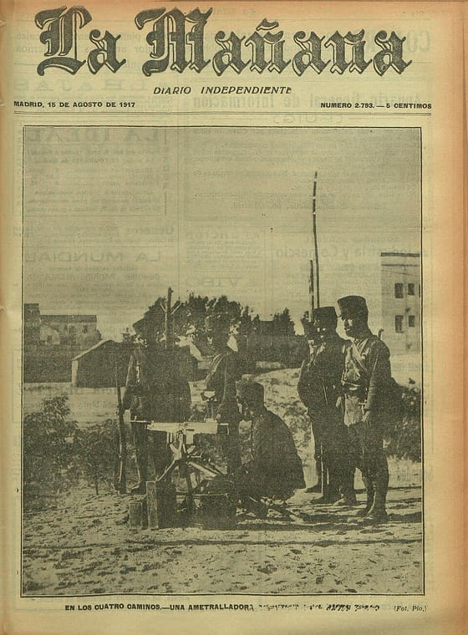
Portada de La Mañana del 15 d'agost de 1917, dos dies després de començar la vaga. El peu de la foto diu: «En los Cuatro Caminos. — Una ametralladora». — Fotografia de Pío, diari La Mañana / Wikimedia Commons · Domini públic
El rei va oferir a Francesc Cambó i a la Lliga Regionalista un lloc al govern. Amb aquest gest, va allunyar el catalanisme moderat de qualsevol aliança amb el moviment obrer. L'exèrcit, per por a una revolució social, es va posar del costat del govern per esclafar la vaga. El Comitè de Vaga va ser detingut a Madrid.
La vaga va durar poc més d'una setmana i va ser especialment dura a Astúries, a Biscaia, a Madrid i a Barcelona, on l'exèrcit va sortir al carrer amb artilleria. Els quatre firmants van ser detinguts i condemnats a cadena perpètua per un consell de guerra; l'any següent, el 1918, els electors els van treure de la presó de la manera més humiliant per al règim: els van votar diputats, i van sortir per la porta gran.
El que va passar aquell any té un nom que val la pena recordar, perquè es repeteix. El règim va desactivar les tres crisis per separat: va comprar la militar legalitzant les Juntes, va comprar la política oferint govern a Cambó i la Lliga, i va reprimir l'obrera, que ja s'havia quedat sola. No va guanyar el debat: el va dividir. El torn pacífic va sobreviure sis anys més, però des del 1917 fins al cop d'estat de 1923 van passar per Madrid tretze governs diferents: cap no aguantava.

8.3.1. Desmuntant tòpics
El tòpic: «Les tres crisis de 1917 (militar, política i obrera) formaven una única conspiració coordinada contra la monarquia».
D'on surt: El mateix manifest de la vaga general esmenta les Juntas de Defensa i l'Assemblea de Parlamentaris com a proves d'un mateix impuls de renovació, cosa que fa pensar en una aliança deliberada.
El que diu la recerca: Els tres moviments tenien objectius incompatibles entre si. Els militars volien millores professionals dins del sistema, no enderrocar-lo. Els catalanistes volien autonomia política, no una revolució social. Només els obrers demanaven un canvi de règim complet. Precisament perquè no estaven coordinats, l'Estat va poder separar-los amb facilitat. Va comprar el silenci militar legalitzant les Juntas. Va comprar el silenci catalanista oferint un lloc de govern a Cambó. Només li va quedar per reprimir el moviment obrer, ja aïllat.
En resum: Les tres crisis de 1917 van coincidir en el temps, no en el propòsit; i això és, precisament, el que va permetre a l'Estat sobreviure-hi.

Sessió 9 · El pistolerisme barceloní i la guerra del Marroc
A Barcelona, patronal i sindicats es maten pels carrers amb l'Estat mirant cap a una altra banda. Al Marroc, l'exèrcit espanyol perd deu mil homes en pocs dies. Un mateix general apareix a totes dues històries.
Pregunta de la càpsula: AGUANTARÀ EUROPA EL NOU SEGLE?

9.1. Per començar
• Si un Estat no pot (o no vol) protegir-te de la violència del carrer, creus que és legítim que un grup es defensi pel seu compte?
• Coneixes algun cas, actual o històric, en què l'Estat hagi justificat mètodes il·legals dient que la llei «no és prou eficaç»?
• Per què creus que una derrota militar llunyana (com Annual) pot desestabilitzar la política d'un país sencer?
De la sessió anterior: Juntes de Defensa · sindicat dins de l'exèrcit · Assemblea de Parlamentaris · UGT. Escriu a la llibreta, en una línia cada una, què volen dir, sense mirar. Després comprova-ho.

9.2. Abans de llegir
1. Localitzar. Segons la cita de L'Arxiu, de què acusa la CNT la classe patronal, i qui diu que l'empara?
2. Avaluar. Aquesta font és la veu d'una de les dues parts del conflicte. Què hi guanya i què hi perd un historiador que només llegeixi la versió del sindicat?
3. Integrar. A la sessió 8 has vist com l'Estat va reprimir la vaga obrera del 1917. Com continua aquesta lògica de repressió aquí, quatre anys després?
4. Reflexionar. Per què creus que un desastre militar llunyà (el Marroc) i una guerra de carrer a Barcelona van acabar entrellaçats en la mateixa crisi política?

9.3. La lectura
Aquesta història comença dotze anys abans, i comença amb el Marroc. El juliol de 1909, el govern de Maura va cridar els reservistes (homes ja casats i amb fills) per enviar-los a la guerra del Rif. A Barcelona, la ciutat es va aixecar. Del 26 de juliol al 2 d'agost, la Setmana Tràgica va omplir els carrers de barricades i va acabar amb vuitanta edificis religiosos cremats. La repressió va deixar entre 104 i 150 civils morts, 1.700 processats i cinc condemnes a mort, entre elles la del pedagog Francesc Ferrer i Guàrdia, afusellat a Montjuïc el 13 d'octubre. La pregunta que va encendre Barcelona el 1909 és la mateixa que hi tornarà el 1921: qui hi va, al Marroc.
Entre una data i l'altra, el conflicte social de Barcelona havia canviat d'escala. El febrer i el març de 1919, la vaga de La Canadenca, a l'empresa que donava la llum a la ciutat, va deixar Barcelona a les fosques durant sis setmanes i va acabar amb una victòria històrica: jornada de vuit hores, que Espanya va decretar l'abril de 1919 i va ser el primer país del món a establir per a tots els oficis. La patronal no ho va acceptar: va respondre amb tancades de fàbriques i, després, amb pistolers.
El 1921, Espanya vivia dues guerres alhora, una a fora i una a dins. A fora, al protectorat del Marroc, l'exèrcit del general Manuel Fernández Silvestre avançava massa de pressa i massa mal proveït per la regió del Rif. El juliol d'aquell any, les forces rifenyes d'Abd el-Krim van desbaratar la línia espanyola prop d'Annual. En pocs dies hi van morir més de vuit mil soldats espanyols i uns dos mil cinc-cents soldats indígenes de les tropes colonials. Va ser el desastre d'Annual, la derrota colonial més grossa de la història espanyola contemporània.
L'opinió pública va exigir responsabilitats immediates: qui havia ordenat avançar sense prou tropes ni subministraments? El govern va obrir una investigació que amenaçava d'esquitxar fins al mateix rei Alfons XIII, que havia animat Silvestre a avançar de pressa. La investigació mai va arribar a conclusions polítiques fermes: dos anys després, un cop d'estat la va deixar tancada en un calaix.
A dins, mentrestant, Barcelona vivia una altra guerra, molt més silenciosa per als llibres de text però igual de sagnant. Entre 1919 i 1923, la CNT i el Sindicat Lliure, finançat per la patronal, es van enfrontar a trets pels carrers. Centenars de persones hi van morir, entre elles sindicalistes, empresaris i policies. Al capdavant del govern civil de Barcelona hi havia el general Severiano Martínez Anido, decidit a eliminar la CNT «per qualsevol mitjà».
Un d'aquests mitjans va rebre el nom eufemístic de «Llei de fugues»: la pràctica de simular l'intent d'evasió d'un detingut per justificar-ne l'assassinat sense judici. Qui la defensava obertament era el capità general de València, en una carta al president del govern Eduardo Dato. Es tractava d'un militar que d'aquí a dos anys donaria un cop d'estat i es convertiria en dictador: Miguel Primo de Rivera.
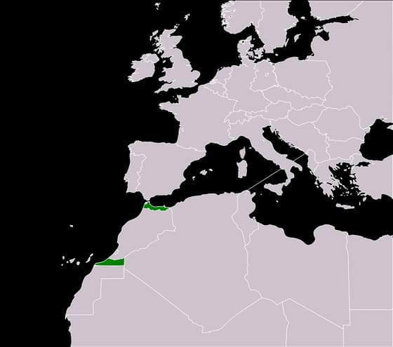
El protectorat espanyol del Marroc (1912-1956). Busca-hi el Rif i mira on és, respecte de la costa i respecte de la península. — Asqueladd / Wikimedia Commons · CC BY-SA 3.0
Dato, el president a qui anava adreçada la carta, seria assassinat el març de 1921 per pistolers anarquistes que responien, precisament, a la violència patronal i policial contra la CNT. Dues guerres, una colonial i una social, alimentaven la mateixa espiral de violència sense que ningú, ni a Madrid ni a Barcelona, semblés capaç d'aturar-la.
Les xifres del pistolerisme són conegudes: entre 1919 i 1923 hi van morir uns dos-cents obrers i una vintena de pistolers pagats per la patronal, a més d'empresaris i policies. La víctima que ho resumeix tot és Salvador Seguí, el dirigent de la CNT que defensava negociar i no disparar: el van matar al carrer el 10 de març de 1923. Amb ell va morir la via que hauria pogut aturar l'espiral.
Sis mesos després, el 13 de setembre de 1923, el mateix capità general que havia escrit aquella carta va donar un cop d'estat des de Barcelona. El rei Alfons XIII el va acceptar, i la dictadura va tancar les dues portes alhora: l'expedient sobre les responsabilitats d'Annual va quedar arxivat i, el 1925, la Mancomunitat que has estudiat a la sessió 2 va ser dissolta. El règim de la Restauració no va ser enderrocat des del carrer: el va enterrar un dels seus propis generals, amb el vistiplau del rei.

9.3.1. Desmuntant tòpics
El tòpic: «La Llei de fugues era una llei real, aprovada pel Parlament espanyol per combatre el terrorisme».
D'on surt: El nom «llei» i el fet que autoritats com Martínez Anido l'apliquessin de manera sistemàtica i pública fan pensar en una normativa legal.
El que diu la recerca: Mai va existir cap llei amb aquest nom aprovada a les Corts. Era un eufemisme per descriure una pràctica il·legal: l'assassinat extrajudicial de detinguts, que després es feia passar per un intent de fuga per evitar-ne el judici. Precisament perquè no era una llei real, cap responsable en va haver de retre comptes formalment. El crim quedava emmascarat com un incident, no com una execució decidida d'antuvi.
En resum: La «Llei de fugues» no era una llei: era el nom que es va donar, per estalviar-se'n la responsabilitat, a un assassinat d'Estat sistemàtic.

